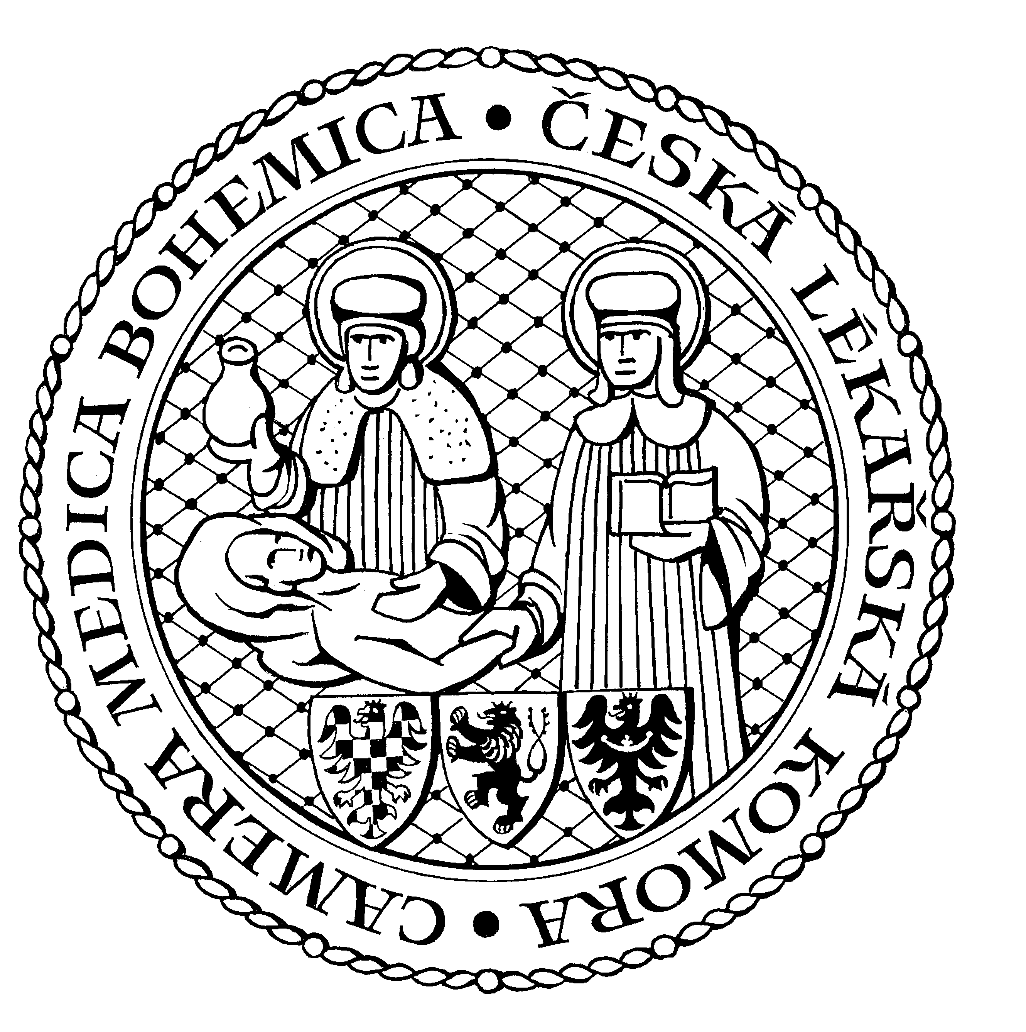
Česká lékařská komora, odd. vzdělávání,
Lékařská 2, 150 30 Praha 5, tel.: 234 760 710, e – mail: vzdelavani@clkcr.cz, www.lkcr.cz

si Vás dovoluje pozvat na vzdělávací kurz č. 44/14

Zobrazení CNS u plodu

Datum konání: leden 2015
Místo konání: Hotel ILF, Budějovická 15/743, Praha 4, učebna č. 2
Koordinátor: prim. MUDr. Martin Kynčl
Délka odborného programu: 4 hodiny
Počet kreditů: 4

8:30 Registrace
9:00 Zahájení
13:00 Předpokládaný závěr

Přednášející doc. MUDr. Ladislav Krofta, PhD, prim. Mudr. Martin Kynčl

Kurz bude rozdělen do 2 částí. V první části se autoři budou věnovat možnosti využití dvou a třídimenzionální ultrasonografie při zobrazení CNS embrya a plodu, tzn..
problematice 2D vizualizace vývoje CNS v průběhu I. trimestru, 3D vizualizace vývoje CNS v průběhu I. trimestru, zobrazení CNS ve II. a III. trimestru, abnormálním nálezům CNS a problematice dopplerovského vyšetření cirkulace CNS u plodů s IUGR Druhá část kurzu bude věnována současné pozici prenatálního diagnostického zobrazení CNS pomocí magnetické rezonance v České republice. Autoři ukážou v praxi jednotlivé indikační skupiny pro vyšetření magnetickou rezonancí, srovnání výtěžnosti a vhodnosti jednotlivých modalit pro prenatální zobrazení CNS. Pozornost bude věnována i technice vyšetření, skladbě sekvencí i zpracování dat z vyšetření s ohledem na poporodní outcome a vyhledání dat pacienta. Součástí prezentace bude i nástin možnosti budoucích trendů a směřování techniky s příklady nejmodernějších možnosti a schopnosti zobrazování s jejich možným vhodným praktickým uplatněním.

Odborná vzdělávací akce je pořádána v rámci celoživotního vzdělávání lékařů dle SP č. 16.

Účastnický poplatek: 510,- Kč; číslo účtu: 19 - 1083620217/0100; variabilní symbol - 4414 (číslo kurzu).
Útržek složenky, kopii výpisu z bankovního účtu nebo příkaz k úhradě prostřednictvím e-Banking je nutné předložit při registraci.

Účastnický

poplatek: • pro členy ČLK a platbě předem 510 Kč
- pro členy ČLK a platbě na místě 600 Kč
- pro nečleny po dohodě s odd. vzdělávání

Doprava z hlavního vlakového nádraží

Nástup na metro trasy C stanice "HLAVNÍ NÁDRAŽÍ" směr HÁJE, výstup na stanici "BUDĚJOVICKÁ".

Doprava z hlavního autobusového nádraží

Nástup na metro trasy C stanice "FLORENC" směr HÁJE, výstup na stanici "BUDĚJOVICKÁ".

